産学官連携コーディネート人材養成研修 延岡会場（１１月７日開催）
参 加 申 込 書

送付先： 宮崎大学 産学・地域連携センター （担当：西片・川内）
FAX：０９８５－５８－７７９３ Mail：miya-miya@of.miyazaki-u.ac.jp
締切 ： １０月３１日（金） 午後５時

機 関 名

連絡代表者名

参加者名簿
（ふりがな）  お名前 |  | 部署名
（ふりがな）  お名前 |  | 役職名
電話番号 |  | FAX番号
ﾒｰﾙｱﾄﾞﾚｽ
研修 | （ 参加 ・ 不参加 ） | 交流懇親会 | （ 参加 ・ 不参加 ）
（ふりがな）  お名前 |  | 部署名
（ふりがな）  お名前 |  | 役職名
電話番号 |  | FAX番号
ﾒｰﾙｱﾄﾞﾚｽ
研修 | （ 参加 ・ 不参加 ） | 交流懇親会 | （ 参加 ・ 不参加 ）
（ふりがな）  お名前 |  | 部署名
（ふりがな）  お名前 |  | 役職名
電話番号 |  | FAX番号
ﾒｰﾙｱﾄﾞﾚｽ
研修 | （ 参加 ・ 不参加 ） | 交流懇親会 | （ 参加 ・ 不参加 ）
【個人情報の取り扱いについて】
お申込みいただいた個人情報は、本事業に関する連絡やご案内、会場受付でのご本人確認など研修事業運営に関して使用いたします。個人情報は法令に基づく場合以外の第三者への提供はございません。また、ご提供いただいた個人情報は慎重に管理し、紛失・漏洩等を防止するために安全管理措置を講じます。
産学官連携コーディネート人材養成研修 延岡会場（１１月７日開催）
延岡市 川中コミュニティセンターまでの交通の御案内

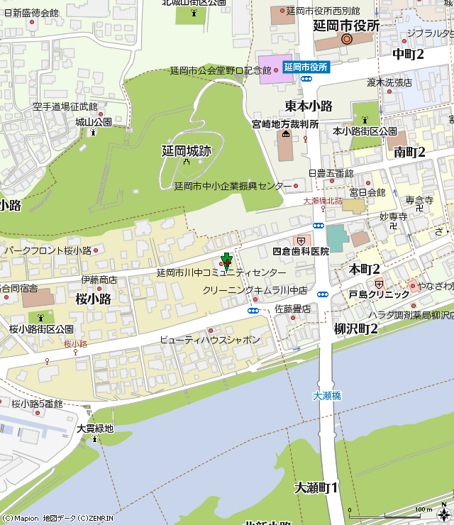

＜交通機関＞
JR延岡駅から
【宮崎交通バス】
九州保健福祉大学行き（乗車時間約8分） 「大瀬橋北詰」バス停下車 徒歩約3分

自家用車利用
東九州自動車道 延岡ICから県道241号を延岡市街地方面へ約4㎞（所要時間約10分）

＜所在地＞
延岡市桜小路３６０番地２

